Номенклатура | Фото | Кол-во на поддоне | поддонов | шт в машине | Цена без НДС  кратно машине | Цена  с НДС  кратно машине |  | Цена без НДС розница |  | Цена  с НДС розница
Кирпич лицевой Керма (г.Нижний Новгород)
Пшеничное лето 1НФ, гладкий, бархат, рустик, риф | 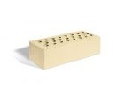 | 444 | 20 | 8880 | 17,50 | 19,00 |  | - |  | 20,00
Пшеничное лето 1,4НФ, гладкий, бархат, рустик, риф | 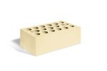 | 348 | 20 | 6960 | 22,80 | 24,70 |  | - |  | 25,70
Серебро 1НФ гладкий, бархат, рустик, риф | 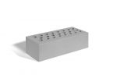 | 444 | 20 | 8880 | 22,30 | 26,50 |  | - |  | 27,50
Серебро 1,4НФ гладкий, бархат, рустик, риф | 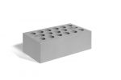 | 348 | 20 | 6960 | 29,20 | 35,20 |  | - |  | 36,20
Классический красный 1 НФ гладкий, бархат, рустик, риф | 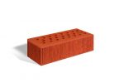 | 444 | 18 | 7992 | 14,20 | 15,30 |  | - |  | 16,30
Классический красный 1 НФ М 175 F100 гладкий, бархат, рустик, риф | 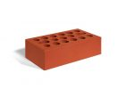 | 444 | 18 | 7992 | 14,90 | 17,30 |  | - |  | 18,30
Классический красный 1,4НФ гладкий, бархат, рустик, риф | 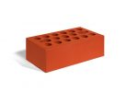 | 348 | 18 | 6264 | 19,00 | 20,10 |  | - |  | 21,10
Классический красный 1,4НФ М 175 F100 гладкий, бархат, рустик, риф |  | 348 | 18 | 6264 | 19,90 | 23,60 |  | - |  | 24,60
Терракот светлый 1НФ гладкий, рустик | 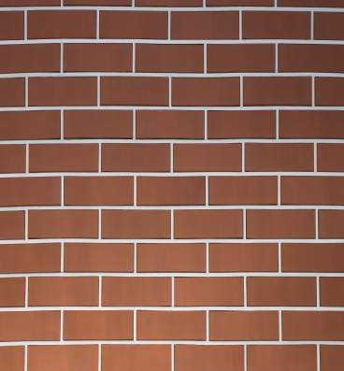 | 444 | 18 | 7992 | 15,70 | 18,80 |  | - |  | 19,80
Терракот светлый  1,4НФ |  | 348 | 18 | 6264 | 20,30 | 21,60 |  | - |  | -
Терракот мультитон  1 НФ гладкий, рустик | 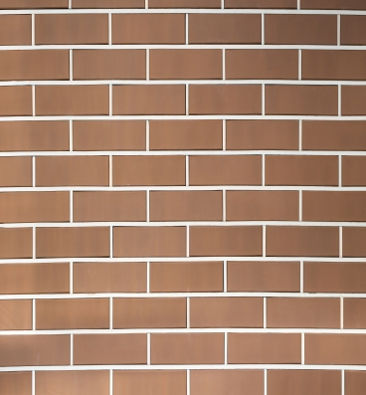 | 444 | 18 | 7992 | 13,90 | 14,80 |  | - |  | -
Бордо 1НФ гладкий, бархат, рустик, риф | 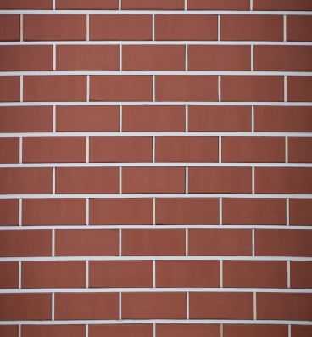 | 444 | 18 | 7992 | 17,80 | 20,80 |  | - |  | 21,80
Бордо 1НФ М175 F100 гладкий, бархат, рустик, риф |  | 444 | 18 | 7992 | 18,70 | 22,80 |  | - |  | 23,80
Бордо 1 ,4 НФ | 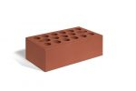 | 348 | 18 | 6264 | 23,20 | 25,60 |  | - |  | 26,60
Бордо тёмный 1 НФ гладкий, бархат, рустик, риф | 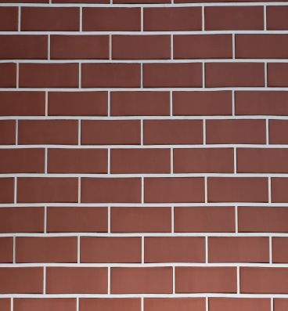 | 444 | 18 | 7992 | 19,70 | 22,80 |  | - |  | 23,80
Бордо темный 1,4НФ |  | 348 | 18 | 6264 | 25,70 | 29,60 |  | - |  | 30,60
Терракот 1НФ гладкий, бархат, рустик, риф |  | 444 | 18 | 7992 | 17,80 | 19,30 |  | - |  | 20,30
Терракот 1НФ М175 F100 гладкий, бархат, рустик, риф |  | 444 | 18 | 7992 | 18,20 | 20,80 |  | - |  | 21,80
Терракот 1 ,4НФ | 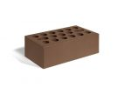 | 348 | 18 | 6264 | 21,10 | 25,10 |  | - |  | 26,10
Терракот 1,4НФ М175 F100 |  | 348 | 18 | 6264 | 21,10 | 22,40 |  | - |  | -
Шоколад 1НФ гладкий, бархат, рустик, риф | 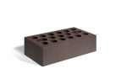 | 444 | 18 | 7992 | 19,30 | 20,80 |  | - |  | 21,80
Шоколад 1НФ М175 F100 гладкий, бархат, рустик, риф |  | 444 | 18 | 7992 | 20,20 | 22,80 |  | - |  | 23,80
Шоколад 1,4НФ гладкий, бархат, рустик, риф | 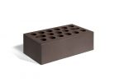 | 348 | 18 | 6264 | 24,90 | 27,10 |  | - |  | 28,10
Шоколад 1,4НФ М175 F100 гладкий, бархат, рустик, риф |  | 348 | 18 | 6264 | 27,00 | 29,60 |  | - |  | 30,60
Кирпич лицевой Кегmа Premium ( г. Нижний Новгород)
Russet - красная цветовая группа
Russet Granite | 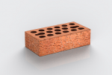 | 444 | 18 | 7992 | 22,50 | 24,30 |  | - |  | 25,30
Russet Wood | 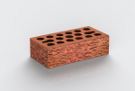 | 444 | 18 | 7992 | 22,50 | 24,30 |  | - |  | 25,30
Brown - коричневая цветовая группа
Brown Granite | 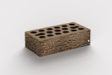 | 444 | 18 | 7992 | 26,30 | 27,80 |  | - |  | 28,80
Brown Diamonds | 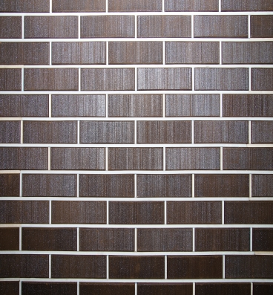 | 444 | 18 | 7992 | 28,20 | 29,80 |  | - |  | 30,80
FUSlON -красно- коричневая цветовая группа 1 НФ
Fusion Even | 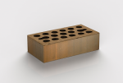 | 444 | 18 | 7992 | 22,50 | 24,30 |  | - |  | 25,30
Fusion Strong | 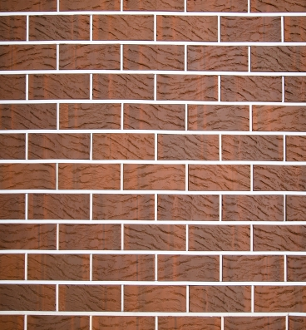 | 444 | 18 | 7992 | 22,50 | 24,30 |  | - |  | 25,30
Fusion Velour | 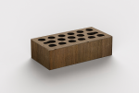 | 444 | 18 | 7992 | 22,50 | 24,30 |  | - |  | 25,30
Green зеленая цветовая группа НФ
01ive Strong | 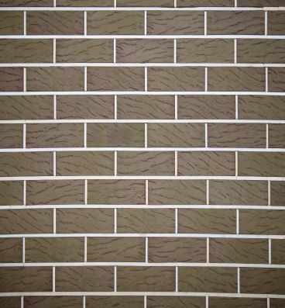 | 444 | 18 | 7992 | 26,30 | 27,80 |  | - |  | 28,80
Mars Strong | 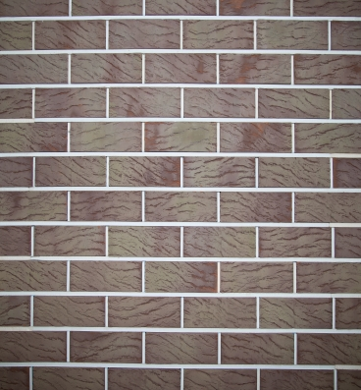 | 444 | 18 | 7992 | 22,50 | 24,30 |  | - |  | 25,30
Black - черная цветовая группа 1 НФ
Mercury Strong | 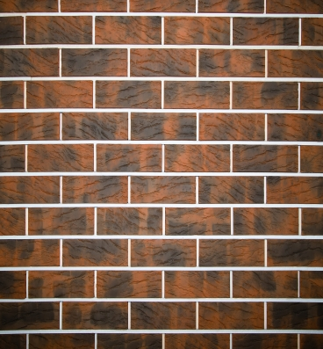 | 444 | 18 | 7992 | 26,30 | 27,80 |  | - |  | 28,80
Кирпич лицевой Строма (г. Брянск)
Солома 1НФ гладкий, кора дуба, рустик | 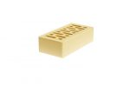 | 480 | 19 | 9120 | 16,60 | 17,70 |  | - |  | 18,70
Солома 1,4НФ гладкий, кора дуба, рустик | 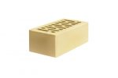 | 352 | 19 | 6688 | 21,80 | 23,20 |  | - |  | 24,20
Терракотовый 1 НФ гладкий, кора дуба, рустик, бархат | 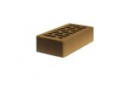 | 480 | 18 | 8640 | 17,70 | 18,70 |  | - |  | 19,70
Терракотовый 1 ,4НФ гладкий, кора дуба, рустик, бархат | 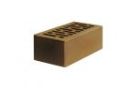 | 352 | 18 | 6336 | 23,20 | 24,60 |  | - |  | 25,60
Коричневый 1 НФ гладкий, кора дуба, рустик, бархат | 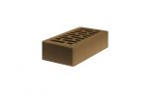 | 480 | 18  18 | 8640  6336 | 19,50 | - |  | 22,80 |  | -
Коричневый 1,4НФ гладкий, кора дуба, рустик, бархат | 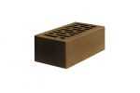 | 352 |  |  | 26,30 | - |  | 26,80  20,50 |  | -
Красный 1НФ гладкий, кора дуба, рустик, бархат | 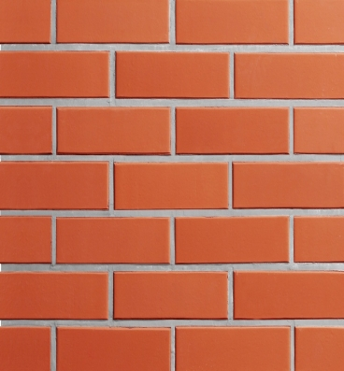 | 480 | 18 | 8640 | 15,00 | - |  |  |  | -
Красный 1,4НФ гладкий, кора дуба, рустик, бархат |  | 352 | 18 | 6336 | 19,40 | - |  | 26,00 |  | -
Бордо 1 НФ гладкий, кора дуба, рустик, бархат | 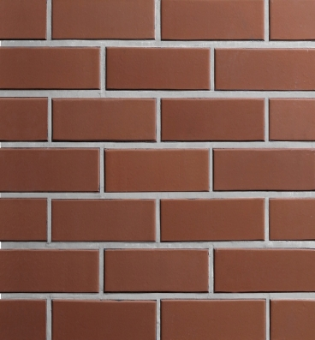 | 480 | 18 | 8640 | 23,30 | - |  | 22,20 |  | -
Бордо 1,4 НФ гладкий, кора дуба, рустик, бархат |  | 352 | 18 | 6336 | 30,80 | - |  | 26,10 |  | -
Серебро 1НФ гладкий, кора дуба, рустик, бархат | 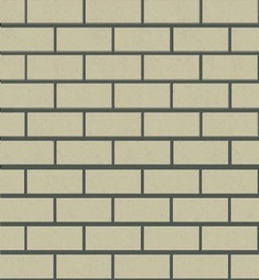 | 480 | 18 | 8640 | 25,30 | - |  | 25,70 |  | -
Серебро 1 ,4НФ гладкий, кора дуба, рустик, бархат |  | 352 | 18 | 6336 | 33,50 | - |  | 33,30 |  | -
Кирпич формата 0,7НФ проИзводится под заказ, В поддоне 556 шт. Загрузка машины 19-20 под.
Информацию уточнять у менеджера.
Цена действует на условии 100⁰/0 предоплаты. Цены включают стоимость поддонов, упаковки, погрузки на складе.
Допустимо отличие поставляемого товара по цвету от представленных образцов.
Наличие продукции на складе следует уточнять у менеджеров 8(4855) 29-80-89, 26-79-24

